V Bratislave, 27.6.2025

VEC: Pozvánka na Valné zhromaždenie 2025

Vážení členovia,

dovoľujeme si Vás pozvať na riadne zasadnutie Valného zhromaždenia OZ SAPA - Slovenskej asociácie producentov v audiovízii, ktoré sa uskutoční dňa 11.06.2025 o 11:30 hod. v ubytovacom zariadení Stará škola/Chateau Topoľčianky (Cintorínska 33, 951 93 Topoľčianky).

Návrh programu:

1. Schválenie programu rokovania VZ
2. Správa o činnosti SAPA v uplynulom období
3. Výročná správa SAPA 2024
4. Hospodárenie SAPA 2024-2026
5. Návrh činnosti SAPA na nasledujúce obdobie
6. Rôzne

Zároveň si vás dovoľujeme požiadať o potvrdenie účasti na niektorom z našich kontaktov.

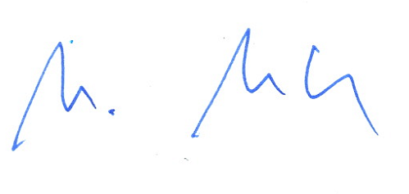
Tešíme sa na stretnutie.

Marian Urban
Prezident SAPA

